2019第三屆臺灣碳材料學術研討會[標題] (ㄧ頁A4為限)
蔡春鴻*¹、林建宏¹、何主亮^{1,2} [作者序]
¹臺灣碳材料學會 [單位]
²逢甲大學 國際產學聯盟[單位]
*聯絡作者：2019cst@gmail.com [Email]

摘要
「2019第三屆臺灣碳材料學術研討會」將於08月02日至03日(星期五、六)舉辦。碳材料在目前學界與業界中，具有驚人的研究發展能量及巨大的產業規模。因此，承蒙產官學研各界朋友的支持，臺灣碳材料學會已成功自2017年開始，分別由國立清華大學及明志科技大學承辦第一屆及第二屆臺灣碳材料學術研討會。今年秋天，「2019第三屆臺灣碳材料學術研討會」將由逢甲大學國際產學聯盟承辦，希冀全臺灣碳材料先進能熱情參與及支持，使研討會更增光彩。本研討會接受中文或英文論文摘要稿件，並可選擇X.學生口頭報告競賽或是Y.海報競賽；徵稿領域分別為：A.石墨烯及奈米碳管、B.碳複合材料及新型奈米碳材料、C.碳黑、活性碳及碳纖維、D.鑽石及其相關薄膜材料。投稿作者需於2019年07月01日論文摘要投稿截止日前，先於線上註冊後，將論文摘要之Microsoft Office Word檔案，以附件方式寄到大會信箱2019cst@gmail.com，郵件主旨：「2019cst-投稿者姓名(報名編號)-徵稿領域-競賽項目」。論文摘要審查結果將於2019年07月07日公布。有任何問題，歡迎來信詢問2019cst@gmail.com，詳細資訊可查詢大會網站http://2019cst.conf.tw。

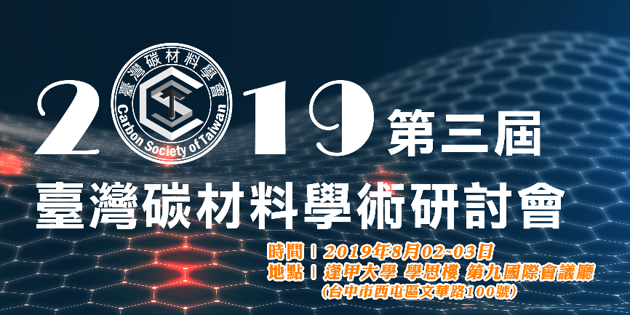
圖摘要(本項為選項)：請附上一張最具代表性的示意圖

關鍵字：摘要格式、競賽、徵稿領域、重要日期 [至多6個]
科技部計畫主持人/名稱/編號：臺灣碳材料學會/2019第三屆臺灣碳材料學術研討會/MOST 10x-xxxx-x-xx-xx [如果有，煩請填寫]

